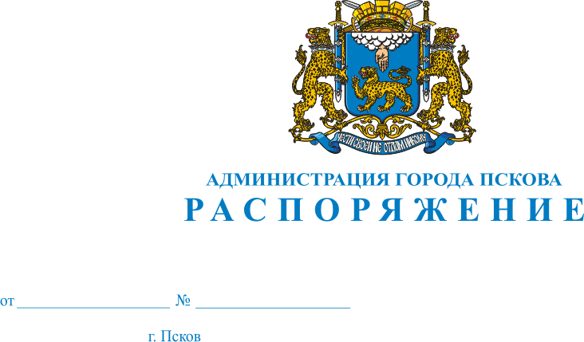
06.08.2013 г.
516-р

О награждении Почетной грамотой Администрации города Пскова и направлении Благодарственных писем Администрации города Пскова сотрудникам строительных организаций города Пскова

За многолетний добросовестный труд в строительной отрасли города Пскова и в связи с профессиональным праздником - Днем строителя, в соответствии с Постановлением Администрации города Пскова от 30.03.2012 № 645 "Об утверждении Положений о Почетной грамоте, Благодарственном письме и Приветственном адресе Администрации города", руководствуясь пунктом 14 статьи 32, подпунктом 11 пункта 1 статьи 34 Устава муниципального образования «Город Псков»:

Наградить Почетной грамотой Администрации города Пскова:

Михайлова Александра Константиновича, главного механика ООО «ДСУ-10»;

Дмитриеву Татьяну Валентиновну, начальника производственно-технического отдела ООО «ДСУ-10»;

Афанасьева Юрия Николаевича, начальника строительно-монтажного участка № 2 ООО «ДСУ-10»;

Титова Василия Геннадьевича, начальника базы ООО «ДСУ-10»;
Михайлова Анатолия Николаевича, водителя ООО «Содружество»;
Прокофьева Анатолия Николаевича, машиниста трактора ООО «Содружество»;
Локтева Геннадия Петровича, главного инженера ООО «Содружество-строй»;
Осипова Александра Валентиновича, прораба ООО «Содружество-строй»;
Иванову Галину Викторовну, экономиста ЗАО «УМ-219»;
Никифорова Сергея Валентиновича, слесаря по ремонту дорожно-строительных машин и тракторов ЗАО «УМ-219»;
Еранову Нину Михайловну, машиниста башенного крана участка № 1 ЗАО «УМ-219»;
Иванова Александра Михайловича, водителя ЗАО «УМ-219»;
Иванова Сергея Владимировича, слесаря по такелажу и грузозахватным приспособлениям ЗАО «УМ-219»;
Захарова Виктора Анатольевича, машиниста автомобильного крана ЗАО «УМ-219»;
Петрову Ирину Владимировну, штукатура ООО «Центр строительных систем»;
Королева Игоря Анатольевича, каменщика ООО «Центр строительных систем»;
Припутенко Виктора Аркадьевича, прораба ООО «Центр строительных систем»;
Максимова Дмитрия Викторовича, электромонтажника ООО «Центр Профи»;
Трофимова Сергея Николаевича, водителя ООО «Центр Профи»;
Садова Василия Ивановича, водителя ООО «Центр Профи»;
Кожухова Валерия Вячеславовича, директора ООО «СМУ № 101»;
Бардина Владимира Васильевича, каменщика 4 разряда ООО «СМУ № 101»;
Тимофеева Илью Геннадьевича, производителя работ ООО «СМУ № 101»;
Кузнецову Светлану Николаевну, бухгалтера ООО «СМУ № 101»;
Васильева Сергея Владимировича, мастера строительных и монтажных работ ООО «СМУ № 101»;
Ветрову Светлану Михайловну, мастера строительных и монтажных работ ООО «СМУ № 101»;
Николаева Андрея Алексеевича, начальника производства ЗАО «СМУ-135»;
Матвеева Андрея Алексеевича, мастера строительных и монтажных работ ЗАО «СМУ-135»;
Смирнова Сергея Владимировича, каменщика 5 разряда ООО «Псковская реставрационная мастерская № 1»;
Суворову Валентину Николаевну, маляра 4 разряда ООО «Псковская реставрационная мастерская № 1».

2. Направить Благодарственные письма Администрации города Пскова:
Николаевой Кристине Юрьевне, секретарю-референту ООО «ДСУ-10»;
Лосевой Любови Федоровне, инженеру производственно-технического отдела ООО «ДСУ-10»;
Сорокину Алексею Николаевичу, начальнику лаборатории ООО «ДСУ-10»;
Мешковой Вере Октябрьевне, начальнику отдела кадров ООО «ДСУ-10»;
Алексееву Николаю Петровичу, прорабу участка № 2 ООО «ДСУ-10»;
Кривневу Юрию Владимировичу, старшему мастеру участка № 1 ООО «ДСУ-10»;
Розиту Владимиру Николаевичу, старшему охраннику ООО «ДСУ-10»;
Хлебову Сергею Александровичу, мастеру по ремонту автомобильной и дорожной техники ООО «ДСУ-10»;
Крюковскому Алексею Владимировичу, машинисту автогрейдера ООО «Содружество»;
Курчавенко Алексею Александровичу, мастеру строительных и монтажных работ ООО «Содружество»;
Михайлову Дмитрию Юрьевичу, геодезисту ООО «Содружество»;
Степанову Александру Геннадьевичу, слесарю по ремонту автомобилей ООО «Содружество»;
Зайцеву Валерию Николаевичу, монтажнику наружных трубопроводов ООО «Содружество-строй»;
Федорину Денису Александровичу, мастеру строительных и монтажных работ ООО «Содружество-строй»;
Шубину Александру Петровичу, машинисту экскаватора ООО «Содружество-строй»;
Зуеву Андрею Николаевичу, мастеру строительных и монтажных работ ООО «Содружество-строй»;
Кравчуку Леониду Васильевичу, машинисту бурильно-крановой машины 5 разряда ЗАО «СМУ-135»;
Зимину Сергею Владимировичу, электромонтажнику 4 разряда ЗАО «СМУ-135»;
Николаеву Артемию Александровичу, электромонтажнику 3 разряда ЗАО «СМУ-135»;
Герасимову Сергею Владимировичу, электромонтажнику 4 разряда ЗАО «СМУ-135»;
Ракитину Анатолию Ивановичу, электросварщику ручной сварки 5 разряда ЗАО «СМУ-135»;
Залялову Руслану Фаридовичу, электромонтажнику 4 разряда ЗАО «СМУ-135»;
Некозе Василию Григорьевичу, маляру по металлу 5 разряда ЗАО «СМУ-135»;
Яковлеву Эдуарду Валентиновичу, маляру по металлу 5 разряда ЗАО «СМУ-135»;
Румянцеву Михаилу Александровичу, электромонтажнику по освещению 5 разряда ЗАО «СМУ-135»;
Мохову Алексею Владимировичу, производителю работ ООО «Псковская реставрационная мастерская № 1»;
Кольцову Николаю Анатольевичу, облицовщику 4 разряда ООО «Псковская реставрационная мастерская № 1»;
Сазанскому Анатолию Ярославичу, бетонщику 2 разряда ООО «Псковская реставрационная мастерская № 1»;
Корневу Владимиру Васильевичу, бетонщику 2 разряда ООО «Псковская реставрационная мастерская № 1»;
Васильеву Александру Геннадьевичу, мастеру строительно-монтажных работ ООО «Псковская реставрационная мастерская № 1»;
Шаймарданову Дмитрию Александровичу, стропальщику ООО «Псковская реставрационная мастерская № 1»;
Тетивкину Алексею Александровичу, каменщику 4 разряда ООО «Псковская реставрационная мастерская № 1»;
Матвееву Михаилу Владимировичу, каменщику 4 разряда ООО «Псковская реставрационная мастерская № 1»;
Ефишевой Марине Вячеславовне, бухгалтеру ООО «Псковская реставрационная мастерская № 1»;
Золотухиной Ольге Валерьевне, помощнику директора ООО «ЭГЛЕ».

Основание: ходатайство Псковской Ассоциации строительных компаний от 12.07.2013 № 23.

Глава Администрации
города Пскова И.В.Калашников

